SILABUS

Satuan Pendidikan | : SD Negeri 2 Bojongsari
Mata Pelajaran | : Matematika
Kelas / Semester | : IV / Genap
Tahun Pelajaran | : 2018/2019
Materi Pokok | : Pengukuran Sudut dengan Busur Derajat

KOMPETENSI INTI:
KI 1 | : | Menerima, menjalankan dan menghargai ajaran agama yang dianutnya.
KI 2 | : | Memiliki perilaku jujur, disiplin, tanggung jawab, santun, peduli, dan percaya diri dalam berinteraksi dengan keluarga, teman, guru, dan tetangganya.
KI 3 | : | Memahami pengetahuan faktual dengan cara mengamati (mendengar, melihat, membaca dan menanya) dan menanya berdasarkan rasa ingin tahu tentang dirinya, makhluk ciptaan Tuhan dan kegiatannya, dan benda-benda yang dijumpainya di rumah, sekolah, dan tempat bermain.
KI 4 | : | Menyajikan pengetahuan faktual dalam bahasa yang jelas, sistematis, dan logis, dalam karya yang estetis, dalam gerakan yang mencerminkan anak sehat, dan dalam tindakan yang mencerminkan perilaku anak beriman dan berakhlak mulia.

Kompetensi Dasar | Indikator | Materi Pembelajaran | Kegiatan Pembelajaran | Alokasi Waktu | Penilaian | Sumber Belajar
3.12 Menjelaskan dan menentukan ukuran sudut pada bangun datar dalam satuan baku dengan menggunakan busur derajat. | - Menganalisis dan menentukan ukuran sudut pada bangun datar dalam satuan baku dengan menggunakan busur derajat.  - Memahami pengertian sudut.  - Mengidentifikasi cara membandingkan besar sudut.  - Menganalisis cara mengukur sudut dengan busur derajat.  - Menganalisis menentukan besar sudut putar. | Pengukuran sudut dengan busur derajat | - Menentukan satuan baku pengukuran sudut.  - Menentukan alat pengukur sudut yang sesuai untuk mengukur berbagai macam bentuk sudut yang berbeda pada bangun datar.  - Menggunakan busur derajat untuk mengukur sudut pada bidang datar.  - Memprediksi ukuran suatu sudut dan memeriksa ketepatan hasil prediksi dengan melakukan pengukuran. | 12x35 menit | - Penilaian sikap  - Tes lisan dan tulisan  - Tes psikomotorik  - Penugasan  - Proyek  - Praktik | - Buku Guru : Mari Belajar Matematika Pendidikan Matematika Untuk SD/MI Kelas IV (Buku Matematika Kurikulum 2013, Surakarta: CV Usaha Makmur 2016).  - Buku Siswa : Matematika untuk SD/MI Kelas IV (Buku Matematika Kurikulum 2013, Surakarta: Mediatama 2016)  - Buku Petunjuk Guru MATEMATIKA Kelas IV  - Modul/bahan ajar  - Internet  - Modul lain yang relevan
- Mengukur sudut pada bangun datar dalam satuan baku dengan menggunakan busur derajat. | - Menggunakan pengukuran sudut dengan busur derajat untuk menyelesaikan masalah.  - Menyajikan penyelesaian masalah yang berkaitan dengan pengukuran sudut dengan busur derajat. | Pengukuran sudut dengan busur derajat | - Menggunakan pengukuran sudut dengan busur derajat untuk menyelesaikan masalah.  - Menyajikan penyelesaian masalah yang berkaitan dengan pengukuran sudut dengan busur derajat. | 12x35 menit

 |  | Purwokerto, 24 Maret 2019
Kepala SDN 2 Bojongsari  Suprapto, S.Pd.  NIP. 19630419 198903 1 006 | Guru Kelas IVB  Wiwin Dwi Mulyani, S.Pd.  NIP. - | Peneliti  Taufik Nurhidayat  NIM. 1501100231

RENCANA PELAKSANAAN PEMBELAJARAN (RPP)
SIKLUS I PERTEMUAN I

Satuan Pendidikan | : SD Negeri 2 Bojongsari
Mata Pelajaran | : Matematika
Kelas / Semester | : IV / Genap
Tahun Pelajaran | : 2018/2019
Materi Pokok | : Pengukuran Sudut dengan Busur Derajat
Alokasi Waktu | : 3x35 menit

- Kompetensi Inti
KI 1 | : | Menerima, menjalankan dan menghargai ajaran agama yang dianutnya.
KI 2 | : | Memiliki perilaku jujur, disiplin, tanggung jawab, santun, peduli, dan percaya diri dalam berinteraksi dengan keluarga, teman, guru, dan tetangganya.
KI 3 | : | Memahami pengetahuan faktual dengan cara mengamati (mendengar, melihat, membaca dan menanya) dan menanya berdasarkan rasa ingin tahu tentang dirinya, makhluk ciptaan Tuhan dan kegiatannya, dan benda-benda yang dijumpainya di rumah, sekolah, dan tempat bermain.
KI 4 | : | Menyajikan pengetahuan faktual dalam bahasa yang jelas, sistematis, dan logis, dalam karya yang estetis, dalam gerakan yang mencerminkan anak sehat, dan dalam tindakan yang mencerminkan perilaku anak beriman dan berakhlak mulia.

- Kompetensi Dasar (KD) dan Indikator Pencapaian Kompetensi (IPK)
Kompetensi Dasar (KD) | Indikator Pencapai Kompetensi (IPK
3.12 Menjelaskan dan menentukan ukuran sudut pada bangun datar dalam satuan baku dengan menggunakan busur derajat | 3.12.2 Memahami pengertian sudut  3.12.3 Mengidentifikasi cara membandingkan besar sudut.

- Tujuan Pembelajaran
- Peserta didik dapat mengenal pengertian sudut dan memberi nama sudut.
- Peserta didik dapat menentukan satuan baku pengukuran baku.
- Peserta didik dapat menggunakan busur derajat untuk mengukur besar sudut.
- Peserta didik dapat menggunakan busur derajat untuk mengukur besar sudut pada bidang datar.
- Peserta didik dapat menggambar sudut.
- Peserta didik dapat menjelaskan jenis-jenis sudut.
- Peserta didik dapat menyelesaikan masalah yang berkaitan dengan pengukuran sudut.

- Kegiatan Pembelajaran
Kegiatan | Deskripsi Kegiatan | Alokasi Waktu
Kegiatan Pendahuluan | - Melakukan pembukaan dengan salam pembuka dan berdoa untuk memulai pembelajaran.  - Guru mengajak siswa untuk menyanyikan lagu daerah/nasional dan mars PPK.  - Memeriksa kehadiran peserta didik.  Tumbuhkan  - Guru melakukan apersepsi dengan bertanya kepada siswa dengan mengaitkan materi/tema/kegiatan pembelajaran yang akan dilakukan dengan pengalaman peserta didik dengan materi/tema/kegiatan sebelumnya.  - Guru mengajukan pertanyaan kepada siswa yang ada keterkaitannya dengan pelajaran yang akan dilakukan.  - Guru menumbuhkan motivasi dan minat belajrnya dengan menyampaikan tujuan pembelajaran yang hendak dicapai dan kegunaan materi pembelajaran (Apa Manfaat Bagiku) tentang Pengertian Sudut. | 15 menit
Kegiatan Inti | - Guru menayangkan gambar/foto/video mengenai sudut.  - Guru meminta siswa untuk membuka buku materi mengenai Pengertian Sudut.  Alami  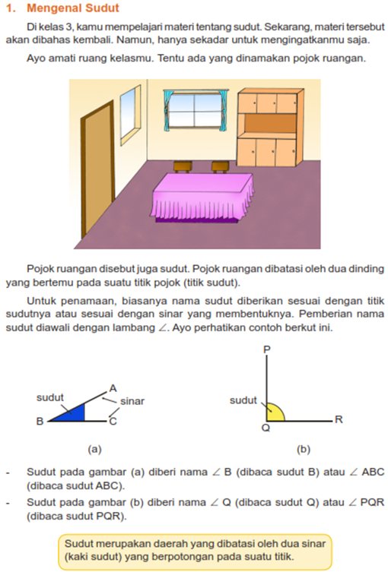  - Siswa digali pengetahuan awalnya melalui kegiatan tanya jawab sesuai dengan materi pengukuran sudut.  - Siswa diminta untuk membaca buku materi pelajaran mengenai Pengertian Sudut.  - Guru menjelaskan kegiatan/materi pengukuran sudut secara garis besar.  - Guru memberikan kesempatan kepada siswa untuk mengidentifikasi sebanyak mungkin pertanyaan yang berkaitan dengan gambar.  - Siswa mengajukan pertanyaan tentang Pengertian Sudut yang tidak dipahami dari apa yang diamati atau pertanyaan untuk mendapatkan informasi tambahan tentang apa yang diamati (dimulai dari pertanyaan faktual sampai ke pertanyaan yang bersifat hipotetik) untuk mengembangkan rasa ingin tahu, kreativitas, sikap ilmiah, dan kemampuan berpikir kritis.  - Peserta didik mengumpulkan informasi yang relevan untuk menjawab pertanyaan yang telah diidentifikasi melalui kegiatan belajar mengamati obyek, membaca sumber lain, dan mengumpulkan data dari diskusi kelompok.  Namai  - Siswa membaca sumber selain buku teks (mengunjungi perpustakaan atau lingkungan sekitar).  - Siswa mengumpulkan data/informasi melalui diskusi kelompok atau kegiatan lain guna menemukan solusi masalah terkait materi pokok.  - Siswa memberikan identitas dan menuliskan hal-hal yang penting tentang materi tyang telah disampaikan.  Demostrasikan  - Siswa saling tukar informasi dan berdiskusi tentang Pengertian Sudut dengan ditanggapi aktif oleh peserta didik dari kelompok lainnya sehingga diperoleh sebuah pengetahuan baru yang dapat dijadikan sebagai bahan diskusi kemudian.  - Siswa menyampaikan hasil diskusi berupa kesimpulan berdasarkan hasil analisis secara lisan, tertulis, atau lainnya untuk mengembangkan sikap ilmiah, jujur, teliti, toleransi, dan kemampuan berpikir sistematis.  - Siswa Mengemukakan hasil diskusi kelompok secara klasikal tentang Pengertian Sudut.  - Siswa mengemukakan pendapat dan bertanya atas presentasi yang dilakukan dan ditanggapi oleh kelompok yang mempresentasikan.  - Siswa menjawab pertanyaan yang disampaikan oleh kelompok lain.  - Siswa menyelesaikan uji kompetensi yang terdapat pada buku pegangan peserta didik ata pada lembar kerja yang telah disediakan secara individu untuk mengecek penguasaan siswa terhadap materi pelajaran.  Ulangi  - Siswa mengolah informasi yang sudah dikumpulkan dari hasil kegiatan mengamati atau kegiatan mengumpulkan informasi.  - Guru bertanya jawab dengan siswa mengenai materi pelajaran yang sudah disampaikan.  - Siswa diberikan kesempatan untuk bertanya mengenai materi yang belum dipahami.  Rayakan  - Siswa diberi penghargaan atas partisipasinya dalam pembelajaran.  - Siswa dan guru menyanyikan lagu penyemangat. | 75 menit
Kegiatan Penutup | - Guru bersama siswa menyimpulkan materi pelajaran yang sudah berlangsung.  - Merencanakan kegiatan tindak lanjut dalam bentuk tugas kelompok/perseorangan (jika diperlukan).  - Menyampaikan rencana pembelajaran pada pertemuan berikutnya.  - Guru bersama siswa berdoa menurut agama dan kepercayaan masing-masing untuk mengakhiri kegiatan pembelajaran.  - Guru mengucapkan salam. | 10 menit

- Sumber dan Media
- Buku Guru : Mari Belajar Matematika Pendidikan Matematika Untuk SD/MI Kelas IV (Buku Matematika Kurikulum 2013, Surakarta: CV Usaha Makmur 2016).
- Buku Siswa : Matematika untuk SD/MI Kelas IV (Buku Matematika Kurikulum 2013, Surakarta: Mediatama 2016).
- Gambar Sudut

 | Purwokerto, 24 Maret 2019
Guru Kelas IVB  Wiwin Dwi Mulyani, S.Pd.  NIP. - | Peneliti  Taufik Nurhidayat  NIM. 1501100231
Mengetahui,
Kepala SDN 2 Bojongsari

Suprapto, S.Pd.
NIP. 19630419 198903 1 006

Lampiran 1
- Materi Ajar
- Mengamati gambar sudut
- Pengertian sudut
Pengertian dari sudut meliputi sudut, titik sudut, dan kaki sudut. Dicontohkan dengan gambar sebagai berikut:
B
A
C

Gambar Sudut ABC
Sudut adalah perpotongan dari dua buah ruas garis. Garis AB berpotongan dengan garis BC pada titik B, sehingga diperoleh sudut B atau sudut ABC. Simbol yang digunakan untuk menuliskan sudut adalah “$∠$”. Jadi, sudut ABC dituliskan $∠$ABC. Titik B merupakan perpotongan ruas garis AB dan BC, maka titik B disebut dengan titik sudut. Sudut ABC memiliki ruas garis AB dan BC yang disebut dengan kaki sudut.
- Mengukur besar suatu sudut
Sudut yang terdapat pada masing-masing benda memiliki besar sudut yang berbeda-beda, maka diperlukan alat ukur untuk mengukur besarnya sudut. Pengukuran suatu sudut dapat dilakukan dengan pengukuran baku dan tidak baku. Pengukuran tersebut dapat diuraikan sebagai berikut:
- Pengukuran Tidak Baku

Gambar. Sudut Satuan
Berdasarkan gambar tersebut, dapat dikatakan besar sudut 1 lingkaran adalah 8 sudut satuan. Menghitung besar sudut dengan menggunakan satuan sudut merupakan cara mengukur sudut dengan tidak baku.
- Pengukuran Baku
Satuan baku dalam pengukuran sudut adalah derajat atau disimbolkan dengan (˚). Cara baku untuk mengukur besar sudut adalah menggunakan busur derajat. Cara mengukur besar sudut menggunakan busur derajat adalah sebagai berikut:
- Letakkan busur derajat pada tempat sudut yang akan diukur.
- Titik nol derajat diletakkan berimpit dengan salah satu kaki sudut.
- Titik tengah busur berhimipit dengan titik sudut.
- Kaki sudut yang satunya akan berhimipit dengan besar sudut yang diukur dengan busur derajat.
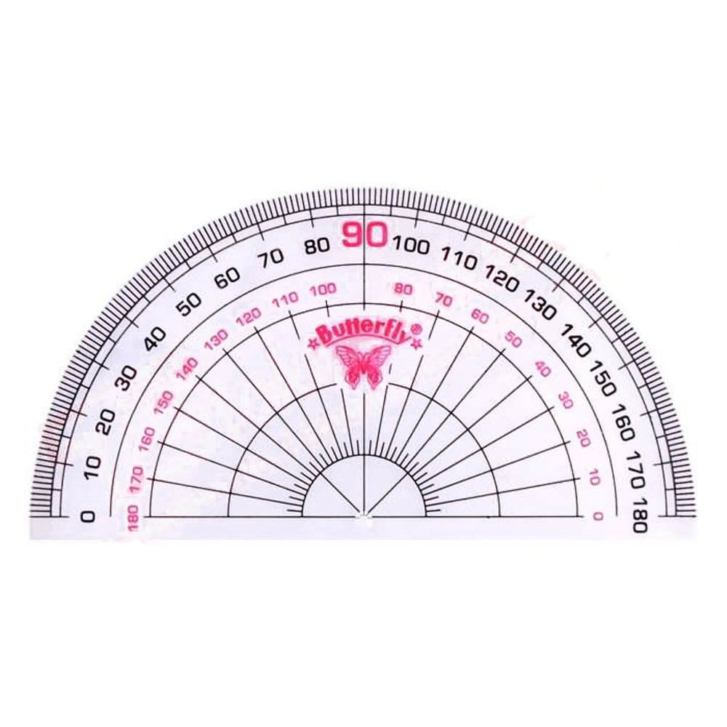
Gambar Cara mengukur besar sudut

- Pendekatan dan Metode
Pendekatan : Scientific
Model Pembelajaran : Quantum Teaching
Teknik : Example Non Example
Metode : Ceramah, Tanya Jawab, Diskusi, dan Penugasan

Lampiran 2
PENILAIAN
- Penilaian Proses
Penilaian dilakukan selama kegiatan pembelajaran berlangsung yang meliputi aktivitas belajar siswa sesuai dengan indikator pada lembar observasi.

- Penilaian Tertulis
- Prosedur tes : Post test
- Jenis tes : Tes tertulis
- Bentuk tes : Pilihan ganda dan uraian
- Alat penilaian : Soal evaluasi (terlampir)

- Kriteria Ketuntasan Minimal (KKM)
Siswa dikatakan berhasil mengikuti pelajaran jika siswa memperoleh nilai ≥ 70.
RENCANA PELAKSANAAN PEMBELAJARAN (RPP)
SIKLUS I PERTEMUAN II

Satuan Pendidikan | : SD Negeri 2 Bojongsari
Mata Pelajaran | : Matematika
Kelas / Semester | : IV / Genap
Tahun Pelajaran | : 2018/2019
Materi Pokok | : Pengukuran Sudut dengan Busur Derajat
Alokasi Waktu | : 3x35 menit

- Kompetensi Inti
KI 1 | : | Menerima, menjalankan dan menghargai ajaran agama yang dianutnya.
KI 2 | : | Memiliki perilaku jujur, disiplin, tanggung jawab, santun, peduli, dan percaya diri dalam berinteraksi dengan keluarga, teman, guru, dan tetangganya.
KI 3 | : | Memahami pengetahuan faktual dengan cara mengamati (mendengar, melihat, membaca dan menanya) dan menanya berdasarkan rasa ingin tahu tentang dirinya, makhluk ciptaan Tuhan dan kegiatannya, dan benda-benda yang dijumpainya di rumah, sekolah, dan tempat bermain.
KI 4 | : | Menyajikan pengetahuan faktual dalam bahasa yang jelas, sistematis, dan logis, dalam karya yang estetis, dalam gerakan yang mencerminkan anak sehat, dan dalam tindakan yang mencerminkan perilaku anak beriman dan berakhlak mulia.

- Kompetensi Dasar (KD) dan Indikator Pencapaian Kompetensi (IPK)
Kompetensi Dasar (KD) | Indikator Pencapai Kompetensi (IPK
3.12 Menjelaskan dan menentukan ukuran sudut pada bangun datar dalam satuan baku dengan menggunakan busur derajat | 3.12.1 Menganalisis dan menentukan ukuran sudut pada bangun datar dalam satuan baku dengan menggunakan busur derajat.  3.12.3 Mengidentifikasi cara membandingkan besar sudut.
4.12 Mengukur sudut pada bangun datar dalam satuan baku dengan busur derajat | 4.12.1 Menggunakan pengukuran sudut dengan busur derajat untuk menyelesaikan masalah.  4.12.2 Menyajikan penyelesaian masalah yang berkaitan dengan pengukuran sudut dengan busur derajat.

- Tujuan Pembelajaran
- Peserta didik dapat mengenal pengertian sudut dan memberi nama sudut.
- Peserta didik dapat menentukan satuan baku pengukuran baku.
- Peserta didik dapat menggunakan busur derajat untuk mengukur besar sudut.
- Peserta didik dapat menggunakan busur derajat untuk mengukur besar sudut pada bidang datar.
- Peserta didik dapat menggambar sudut.
- Peserta didik dapat menjelaskan jenis-jenis sudut.
- Peserta didik dapat menyelesaikan masalah yang berkaitan dengan pengukuran sudut.

- Kegiatan Pembelajaran
Kegiatan | Deskripsi Kegiatan | Alokasi Waktu
Kegiatan Pendahuluan | - Melakukan pembukaan dengan salam pembuka dan berdoa untuk memulai pembelajaran.  - Guru mengajak siswa untuk menyanyikan lagu daerah/nasional dan mars PPK.  - Memeriksa kehadiran peserta didik.  Tumbuhkan  - Guru melakukan apersepsi dengan bertanya kepada siswa dengan mengaitkan materi/tema/kegiatan pembelajaran yang akan dilakukan dengan pengalaman peserta didik dengan materi/tema/kegiatan sebelumnya yaitu tentang Pengertian Sudut.  - Guru mengajukan pertanyaan kepada siswa yang ada keterkaitannya dengan pelajaran yang akan dilakukan.  - Guru memperagakan tepuk-tepuk penyemangat dengan diikuti oleh siswa.  - Guru menumbuhkan motivasi dan minat belajarnya dengan menyampaikan tujuan pembelajaran yang hendak dicapai dan kegunaan materi pembelajaran (Apa Manfaat Bagiku) tentang Membandingkan Besar Sudut. | 15 menit
Kegiatan Inti | Alami  - Guru menayangkan gambar/foto tentang Membandingkan Besar Sudut.  - Siswa mengamati gambar/foto yang ditayangkan dan mengamati materi yang disediakan di buku materi pelajaran yang berkaitan dengan sebagai berikut:  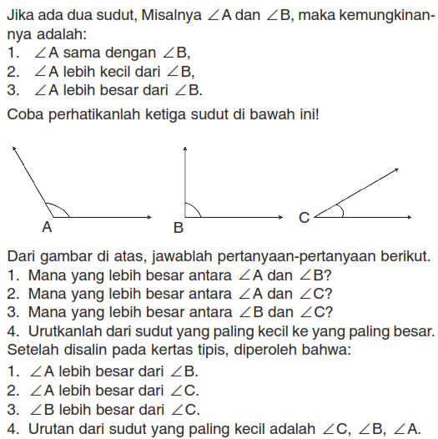  - Guru menjelaskan materi secara garis besar yang berkaitan dengan Membandingkan Besar Sudut.  - Guru memberikan kesempatan pada peserta didik untuk mengidentifikasi sebanyak mungkin pertanyaan yang berkaitan dengan gambar yang disajikan.  - Siswa mengajukan pertanyaan untuk mendapatkan informasi tambahan tentang apa yang diamati (dimulai dari pertanyaan faktual sampai kepertanyaan hipotetik) untuk mengembangkan kreativitas, rasa ingin tahu, membentuk sikap ilmiah dan pikiran kritis.  Namai  - Siswa mengumpulkan informasi/data dari sumber lain selain buku teks (perpustakaan sekolah atau lingkungan sekitar).  - Siswa mengumpulkan data/informasi melalui diskusi kelompok atau kegiatan lain guna menemukan solusi masalah terkait materi pokok.  - Siswa memberikan identitas dan menuliskan hal-hal yang penting tentang materi yang telah disampaikan.  Demonstrasikan  - Siswa diminta untuk mencermati cara Membandingkan Besar Sudut.  - Siswa diminta untuk mengerjakan tugas yang telah guru sajikan, seperti berikut:  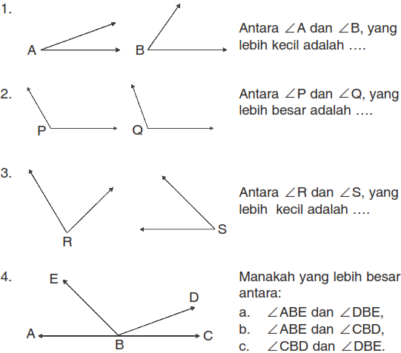  - Siswa berdiskusi untuk saling tukar informasi dengan ditanggapi aktif oleh siswa kelompok lain sehingga diperoleh sebuah pengetahuan baru yang dapat dijadikan sebagai bahan diskusi kelompok lain. Diskusi ini untuk mengembangkan sikap ilmiah, menghargai pendapat orang lain, jujur, sopan, dan kemampuan berkomunikasi.  - Siswa menyampaikan hasil diskusi berupa kesimpulan berdasarkan hasil analisis secara lisan, tertulis atau media lainnya.  - Siswa mempresentasikan hasil diskusi kelompok secara klasikal tentang Membandingkan Besar Sudut.  - Siswa mengemukakan pendapat dan bertanya atas presentasi yang dilakukan oleh setiap kelompok dan siswa yang presentasi untuk menjawab atau dengan melempar pertanyaan ke siswa lain.  - Siswa menyelesaikan uji kompetensi yang terdapat pada buku pegangan siswa atau lembar kerja yang telah disediakan secara individu atau kelompok untuk melihat penguasaan siswa terhadap materi pelajaran,  Ulangi  - Siswa mengolah informasi yang sudah dikumpulkan dari hasil kegiatan/pertemuan sebelumnya maupun dari hasil kegiatan mengamati dengan bantuan pertanyaan-pertanyaan pada lembar kerja.  - Guru bertanya jawab dengan siswa mengenai materi pelajaran yang sudah disampaikan.  - Siswa diberikan kesempatan untuk bertanya mengenai materi yang belum dipahami.  Rayakan  - Siswa diberi penghargaan atas partisipasinya dalam pembelajaran.  - Siswa dan guru menyanyikan yel-yel penyemangat. | 75 menit
Kegiatan Penutup | - Guru bersama siswa menyimpulkan materi pelajaran yang sudah berlangsung.  - Merencanakan kegiatan tindak lanjut dalam bentuk tugas kelompok/perseorangan (jika diperlukan).  - Menyampaikan rencana pembelajaran pada pertemuan berikutnya.  - Guru bersama siswa berdoa menurut agama dan kepercayaan masing-masing untuk mengakhiri kegiatan pembelajaran.  - Guru mengucapkan salam. | 10 menit

- Sumber dan Media
- Buku Guru : Mari Belajar Matematika Pendidikan Matematika Untuk SD/MI Kelas IV (Buku Matematika Kurikulum 2013, Surakarta: CV Usaha Makmur 2016).
- Buku Siswa : Matematika untuk SD/MI Kelas IV (Buku Matematika Kurikulum 2013, Surakarta: Mediatama 2016).
- Gambar macam-macam sudut.

 | Purwokerto, 26 Maret 2019
Guru Kelas IVB  Wiwin Dwi Mulyani, S.Pd.  NIP. - | Peneliti  Taufik Nurhidayat  NIM. 1501100231
Mengetahui,
Kepala SDN 2 Bojongsari

Suprapto, S.Pd.
NIP. 19630419 198903 1 006

Lampiran 1.
- Materi Ajar
Membandingkan Besar Sudut
Sudut memiliki besar dan jenis yang berbeda-beda. Perlu diketahui cara mengetahui sudut yang lebih besar dan yang lebih kecil. Cara membandingkan dua buah sudut yaitu sebagai berikut:
- Pertama lihat dua buah sudut dibawah ini :
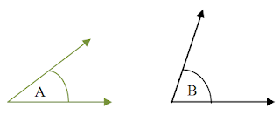
- Selanjutnya gabungkan kedua sudut tersebut dengan menghimpitkan kedua sudut dengan salah satu garis saling menempel. Lihat gambar dibawah ini.
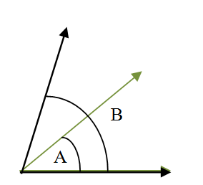
- Lihat kamu dapat membedakan yang mana sudut yang lebih besar dan yang mana sudut yang lebih kecil. Dari praktik di atas, cara membandingkan dua buah sudut secara sederhana dapat disimpulkan sudut A lebih kecil dari sudut B ($∠$A < $∠$B).

- Pendekatan dan Metode
Pendekatan : Scientific
Model Pembelajaran : Quantum Teaching
Teknik : Example Non Example
Metode : Ceramah, Tanya Jawab, Diskusi, dan Penugasan

Lampiran 2
PENILAIAN
- Penilaian Proses
Penilaian dilakukan selama kegiatan pembelajaran berlangsung yang meliputi aktivitas belajar siswa sesuai dengan indikator pada lembar observasi.

- Penilaian Tertulis
- Prosedur tes : Post test
- Jenis tes : Tes tertulis
- Bentuk tes : Pilihan ganda dan uraian
- Alat penilaian : Soal evaluasi (terlampir)

- Kriteria Ketuntasan Minimal (KKM)
Siswa dikatakan berhasil mengikuti pelajaran jika siswa memperoleh nilai ≥ 70.

RENCANA PELAKSANAAN PEMBELAJARAN (RPP)
SIKLUS II PERTEMUAN I

Satuan Pendidikan | : SD Negeri 2 Bojongsari
Mata Pelajaran | : Matematika
Kelas / Semester | : IV / Genap
Tahun Pelajaran | : 2018/2019
Materi Pokok | : Pengukuran Sudut dengan Busur Derajat
Alokasi Waktu | : 3x35 menit

- Kompetensi Inti
KI 1 | : | Menerima, menjalankan dan menghargai ajaran agama yang dianutnya.
KI 2 | : | Memiliki perilaku jujur, disiplin, tanggung jawab, santun, peduli, dan percaya diri dalam berinteraksi dengan keluarga, teman, guru, dan tetangganya.
KI 3 | : | Memahami pengetahuan faktual dengan cara mengamati (mendengar, melihat, membaca dan menanya) dan menanya berdasarkan rasa ingin tahu tentang dirinya, makhluk ciptaan Tuhan dan kegiatannya, dan benda-benda yang dijumpainya di rumah, sekolah, dan tempat bermain.
KI 4 | : | Menyajikan pengetahuan faktual dalam bahasa yang jelas, sistematis, dan logis, dalam karya yang estetis, dalam gerakan yang mencerminkan anak sehat, dan dalam tindakan yang mencerminkan peri-laku anak beriman dan berakhlak mulia.
- Kompetensi Dasar (KD) dan Indikator Pencapaian Kompetensi (IPK)
Kompetensi Dasar (KD) | Indikator Pencapai Kompetensi (IPK
3.12 Menjelaskan dan menentukan ukuran sudut pada bangun datar dalam satuan baku dengan menggunakan busur derajat | 3.12.1 Menganalisis dan menetukan ukuran sudut pada bangun datar dalam satuan baku dengan menggunakan busur derajat.  3.12.4 Menganalisis cara mengukur sudut dengan busur derajat.
4.12 Mengukur sudut pada bangun data dalam satuan baku dengan busur derajat | 4.12.1 Menggunakan pengukuran sudut dengan busur derajat untuk menyelesaikan masalah.  4.12.2 Menyajikan penyelesaian masalah yang berkaitan dengan pengukuran sudut dengan busur derajat.
- Tujuan Pembelajaran
- Peserta didik dapat mengenal pengertian sudut dan memberi nama sudut.
- Peserta didik dapat menentukan satuan baku pengukuran baku.
- Peserta didik dapat menggunakan busur derajat untuk mengukur besar sudut.
- Peserta didik dapat menggunakan busur derajat untuk mengukur besar sudut pada bidang datar.
- Peserta didik dapat menggambar sudut.
- Peserta didik dapat menjelaskan jenis-jenis sudut.
- Peserta didik dapat menyelesaikan masalah yang berkaitan dengan pengukuran sudut.

- Kegiatan Pembelajaran
Kegiatan | Deskripsi Kegiatan | Alokasi Waktu
Kegiatan Pendahuluan | - Melakukan pembukaan dengan salam pembuka dan berdoa untuk memulai pembelajaran.  - Guru mengajak siswa untuk menyanyika lagua lagu daerah/nasional dan mars PPK.  - Memeriksa kehadiran peserta didik.  Tumbuhkan  - Guru melakukan apersepsi dengan bertanya kepada siswa dengan mengaitkan materi/tema/kegiatan pembelajaran yang akan dilakukan dengan pengalaman peserta didik dengan materi/tema/kegiatan sebelumnya yaitu tentang Membandingkan Besar Sudut.  - Guru mengajukan pertanyaan kepada siswa yang ada keterkaitannya dengan pelajaran yang akan dilakukan.  - Guru memperagakan tepuk-tepuk penyemangat dengan diikuti oleh siswa.  - Guru menumbuhkan motivasi dan minat belajrnya dengan menyampaikan tujuan pembelajaran yang hendak dicapai dan kegunaan materi pembelajaran (Apa Manfaat Bagiku) tentang Mengukur Sudut Baku dengan Busur Derajat. | 15 menit
Kegiatan Inti | Alami  - Guru memusatkan perhatian pada topic Mengukur Sudut Baku dengan Busur Derajat.  - Guru menayangkan gambar mengenai gambar berikut:  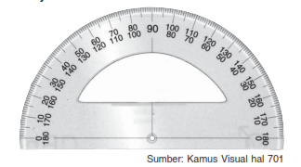  - Siswa mengeluarkan busur derajat yang sudah dibawa dan mengamati satuan sudut yang terdapat dalam gambar ataupun busur derajat yang siswa bawa.  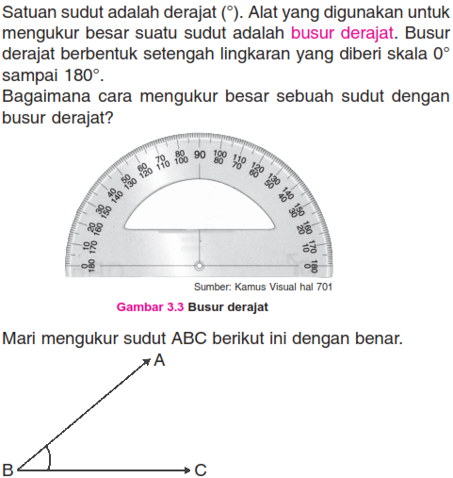  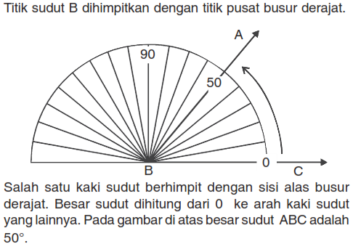  - Guru memberikan penjelasan secara garis tentang materi pelajaran Mengukur Sudut Baku dengan Busur Derajat untuk melatih kesungguhan, ketelitian, mencari informasi.  - Siswa mengumpulkan informasi dari sumber selain buku teks (dengan mengunjungi perpustakaan atau lingkungan sekitar).  Namai  - Siswa membaca sumber selain buku teks (mengunjungi perpustakaan atau lingkungan sekitar).  - Siswa mengumpulkan data/informasi melalui diskusi kelompok atau kegiatan lain guna menemukan solusi masalah terkait materi pokok.  - Siswa memberikan identitas dan menuliskan hal-hal yang penting tentang materi tyang telah disampaikan.  Demostrasikan  - Siswa mengumpulkan data/informasi melalui diskusi kelompok atau kegiatan lain guna menemukan solusi masalah terkait materi pembelajaran.  - Siswa diminta untuk mengamati cara Mengukur Sudut Baku dengan Busur Derajat.  - Siswa diminta untuk bertanya tentang cara Mengukur Sudut Baku dengan Busur Derajat.  - Siswa mengerjakan soal yang telah guru sajikan, seperti berikut:  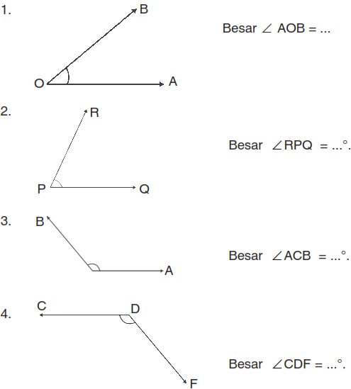  - Siswa mempraktikkan cara Mengukur Sudut Baku dengan Busur Derajat.  - Siswa berdiskusi dan saling tukar informasi dengan ditanggapi aktif oleh siswa lain sehingga diperoleh pengetahuan baru untuk mengembangkan sikap ilmiah, teliti, jujur, menghargai pendapat orang lain, dan kemampuan berkomunikasi, dan mengumpulkan informasi melalui berbagai cara yang dipelajari.  - Siswa menyampaikan hasil diskusi berupa kesimpulan secara lisan, tertulis, atau dengan emdia lainnya untuk mengembangkan sikap ilmiah, jujur, dan mengungkapkan pendapat dengan sopan.  - Siswa mempresentasikan hasil kelompok secara klasikal.  - Siswa bertanya dan mengemukakan pendapat atas siswa kelompok lain yang sedang presentasi.  - Menjawab atas pertanyaan-pertanyaan oleh kelompok lain atas presentasi yang dilakukan.  - Menyimpulkan poni-poin penting yang muncul dalam kegiatan pembelajaran berupa laporan hasil.  - Siswa menyelesaikan uji kompetensi yang terdapat pada buku atau lembar kerja yang telah disediakan oleh guru untuk mengetahui penguasaan siswa terhadap materi pelajaran.  Ulangi  - Siswa mengolah informasi dan data yang sudah dikumpulkan dari hasil kegiatan mengamati atau dari hasil kegiatan pembelajaran.  - Guru bertanya jawab dengan siswa mengenai materi pelajaran yang sudah disampaikan.  - Siswa diberikan kesempatan untuk bertanya mengenai materi yang belum dipahami.  Rayakan  - Siswa diberi penghargaan atas partisipasinya dalam pembelajaran.  - Siswa dan guru menyanyikan yel-yel penyemangat. | 75 menit
Kegiatian Penutup | - Guru bersama siswa menyimpulkan materi pelajaran yang sudah berlangsung.  - Merencanakan kegiatan tindak lanjut dalam bentuk tugas kelompok/perseorangan (jika diperlukan).  - Menyampaikan rencana pembelajaran pada pertemuan berikutnya.  - Guru bersama siswa berdoa menurut agama dan kepercayaan masig-masing untuk mengakhiri kegiatan pembelajaran.  - Guru mengucapkan salam. | 10 menit
- Sumber dan Media
- Buku Guru : Mari Belajar Matematika Pendidikan Matematika Untuk SD/MI Kelas IV (Buku Matematika Kurikulum 2013, Surakarta: CV Usaha Makmur 2016).
- Buku Siswa : Matematika untuk SD/MI Kelas IV (Buku Matematika Kurikulum 2013, Surakarta: Mediatama 2016).
- Gambar macam-macam sudut.

 | Purwokerto, 3 April 2019
Guru Kelas IVB  Wiwin Dwi Mulyani, S.Pd.  NIP. - | Peneliti  Taufik Nurhidayat  NIM. 1501100231
Mengetahui,
Kepala SDN 2 Bojongsari

Suprapto, S.Pd.
NIP. 19630419 198903 1 006

Lampiran 1.
- Materi Ajar
Satuan baku dalam pengukuran sudut adalah derajat atau disimbolkan dengan (˚). Cara baku untuk mengukur besar sudut adalah menggunakan busur derajat. Cara mengukur besar sudut menggunakan busur derajat adalah sebagai berikut:
- Letakkan busur derajat pada tempat sudut yang akan diukur.
- Titik nol derajat diletakkan berimpit dengan salah satu kaki sudut.
- Titik tengah busur berhimipit dengan titik sudut.
- Kaki sudut yang satunya akan berhimipit dengan besar sudut yang diukur dengan busur derajat.

Gambar. Cara mengukur besar sudut

- Pendekatan dan Metode
Pendekatan : Scientific
Model Pembelajaran : Quantum Teaching
Teknik : Example Non Example
Metode : Ceramah, Tanya Jawab, Diskusi, dan Penugasan

Lampiran 2
PENILAIAN
- Penilaian Proses
Penilaian dilakukan selama kegiatan pembelajaran berlangsung yang meliputi aktivitas belajar siswa sesuai dengan indikator pada lembar observasi.

- Penilaian Tertulis
- Prosedur tes : Post test
- Jenis tes : Tes tertulis
- Bentuk tes : Pilihan ganda dan uraian
- Alat penilaian : Soal evalusi (terlampir)

- Kriteria Ketuntasan Minimal (KKM)
Siswa dikatakan berhas il mengikuti pelajaran jika siswa memperoleh nilai ≥ 70.

RENCANA PELAKSANAAN PEMBELAJARAN (RPP)
SIKLUS II PERTEMUAN II

Satuan Pendidikan | : SD Negeri 2 Bojongsari
Mata Pelajaran | : Matematika
Kelas / Semester | : IV / Genap
Tahun Pelajaran | : 2018/2019
Materi Pokok | : Pengukuran Sudut dengan Busur Derajat
Alokasi Waktu | : 3x35 menit

- Kompetensi Inti
KI 1 | : | Menerima, menjalankan dan menghargai ajaran agama yang dianutnya.
KI 2 | : | Memiliki perilaku jujur, disiplin, tanggung jawab, santun, peduli, dan percaya diri dalam berinteraksi dengan keluarga, teman, guru, dan tetangganya.
KI 3 | : | Memahami pengetahuan faktual dengan cara mengamati (mendengar, melihat, membaca dan menanya) dan menanya berdasarkan rasa ingin tahu tentang dirinya, makhluk ciptaan Tuhan dan kegiatannya, dan benda-benda yang dijumpainya di rumah, sekolah, dan tempat bermain.
KI 4 | : | Menyajikan pengetahuan faktual dalam bahasa yang jelas, sistematis, dan logis, dalam karya yang estetis, dalam gerakan yang mencerminkan anak sehat, dan dalam tindakan yang mencerminkan peri-laku anak beriman dan berakhlak mulia.

- Kompetensi Dasar (KD) dan Indikator Pencapaian Kompetensi (IPK)
Kompetensi Dasar (KD) | Indikator Pencapai Kompetensi (IPK
3.12 Menjelaskan dan menentukan ukuran sudut pada bangun datar dalam satuan baku dengan menggunakan busur derajat | 3.12.4 Menganalisis cara mengukur sudut dengan busur derajat.  3.12.5 Menganalisis menentukan besar sudut putar.
4.12 Mengukur sudut pada bangun data dalam satuan baku dengan busur derajat | 4.12.1 Menggunakan pengukuran sudut dengan busur derajat untuk menyelesaikan masalah.  4.12.2 Menyajikan masalah yang berkaitan dengan pengukuran sudut dengan busur derajat.
- Tujuan Pembelajaran
- Peserta didik dapat mengenal pengertian sudut dan memberi nama sudut.
- Peserta didik dapat menentukan satuan baku pengukuran baku.
- Peserta didik dapat menggunakan busur derajat untuk mengukur besar sudut.
- Peserta didik dapat menggunakan busur derajat untuk mengukur besar sudut pada bidang datar.
- Peserta didik dapat menggambar sudut.
- Peserta didik dapat menjelaskan jenis-jenis sudut.
- Peserta didik dapat menyelesaikan masalah yang berkaitan dengan pengukuran sudut.

- Kegiatan Pembelajaran
Kegiatan | Deskripsi Kegiatan | Alokasi Waktu
Kegiatan Pendahuluan | - Melakukan pembukaan dengan salam pembuka dan berdoa untuk memulai pembelajaran.  - Guru mengajak siswa untuk menyanyika lagua lagu daerah/nasional dan mars PPK.  - Memeriksa kehadiran peserta didik.  Tumbuhkan  - Guru melakukan apersepsi dengan bertanya kepada siswa dengan mengaitkan materi/tema/kegiatan pembelajaran yang akan dilakukan dengan pengalaman peserta didik dengan materi/tema/kegiatan sebelumnya yaitu tentang Mengukur Sudut Baku dengan Busur Derajat.  - Guru mengajukan pertanyaan kepada siswa yang ada keterkaitannya dengan pelajaran yang akan dilakukan.  - Guru memperagakan tepuk-tepuk penyemangat dengan diikuti oleh siswa.  - Guru menumbuhkan motivasi dan minat belajrnya dengan menyampaikan tujuan pembelajaran yang hendak dicapai dan kegunaan materi pembelajaran (Apa Manfaat Bagiku) tentang Menentukan Besar Sudut Putar. | 15 menit
Kegiatan Inti | Alami  - Guru menayangkan gambar/foto mengenai Menentukan Besar Sudut Putar.  - Siswa mengamati secara langsung contoh-contoh materi.gambar. Seperti contoh:  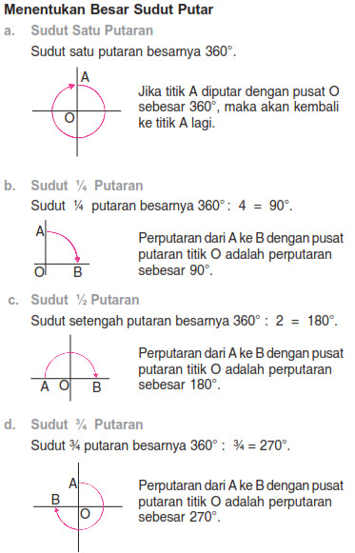  - Guru menjelaskan kegiatan/materi secara garis besar Menentukan Besar Sudut Putar untuk melatih kesungguhan, ketelitian, dan mencari informasi.  - Guru memberi kesempatan kepada siswa untuk mengidentifikasi sebanyak mungkin pertanyaan yang berkaitan dengan gambar yang telah disajikan.  - Siswa mengajukan pertanyaan mengenai materi pembelajaran yang tidak dipahami dari apa yang diamati atau pertanyaan untuk mendapatkan informasi tambahan tentang apa yang diamati (dimulai pertanyaan faktual sampai pertanyaan yang hipotik) untuk mengembangkan kreativitas, rasa ingin tahu, kemapuan merumuskan masalah, membentuk sikap ilmiah dan sikap kritis.  Namai  - Siswa membaca sumber selain buku teks (mengunjungi perpustakaan atau lingkungan sekitar).  - Siswa mengumpulkan data/informasi melalui diskusi kelompok atau kegiatan lain guna menemukan solusi masalah terkait materi pokok.  - Siswa memberikan identitas dan menuliskan hal-hal yang penting tentang materi tyang telah disampaikan.  Demonstrasikan  - Siswa saling bertukar informasi dengan ditanggapi aktif oleh siswa dari kelompok lain sehingga diperoleh pengetahuan baru untuk mengembangkan sikap ilmiah, teliti, jujur, sopan, menghargai pendapat orang lain, kemampuan berkomunikasi, dan kemampuan mengumpulkan informasi.  - Siswa menyampaikan hasil diskusi berupa kesimpulan secara lisan, tertulis, atau media lainnya.  - Siswa lain mengemukakan pendapat dan bertanya atas presentasi kelompok yang dilakukan.  - Siswa menjawab pertanyaan yang disampaikan oleh kelompok lain.  - Siswa menyimpulkan tentang poin-poin penting yang muncul dalam kegiatan pembelajaran yang dilakukan  - Siswa menyelesaikan uji kompetensi yang terdapat pada buku pegangan atau lembar kerja yang telah disediakan oleh guru.  Ulangi  - Siswa mengolah informasi yang sudah dikumpulkan dari hasil kegiatan/pertemuan dari hasil kegiatan mengamati dan dari hasil mengumpulkan informasi.  - Guru bertanya jawab dengan siswa mengenai materi pelajaran yang sudah disampaikan.  - Siswa diberikan kesempatan untuk bertanya mengenai materi yang belum dipahami.  Rayakan  - Siswa diberi penghargaan atas partisipasinya dalam pembelajaran.  - Siswa dan guru menyanyikan yel-yel penyemangat. | 75 menit
Kegiatian Penutup | - Guru bersama siswa menyimpulkan materi pelajaran yang sudah berlangsung.  - Merencanakan kegiatan tindak lanjut dalam bentuk tugas kelompok/perseorangan (jika diperlukan).  - Menyampaikan rencana pembelajaran pada pertemuan berikutnya.  - Guru bersama siswa berdoa menurut agama dan kepercayaan masig-masing untuk mengakhiri kegiatan pembelajaran.  - Guru mengucapkan salam. | 10 menit

- Sumber dan Media
- Buku Guru : Mari Belajar Matematika Pendidikan Matematika Untuk SD/MI Kelas IV (Buku Matematika Kurikulum 2013, Surakarta: CV Usaha Makmur 2016).
- Buku Siswa : Matematika untuk SD/MI Kelas IV (Buku Matematika Kurikulum 2013, Surakarta: Mediatama 2016).
- Gambar macam-macam sudut putar.

 | Purwokerto, 14 April 2019
Guru Kelas IVB  Wiwin Dwi Mulyani, S.Pd.  NIP. - | Peneliti  Taufik Nurhidayat  NIM. 1501100231
Mengetahui,
Kepala SDN 2 Bojongsari

Suprapto, S.Pd.
NIP. 19630419 198903 1 006

Lampiran 1.
- Materi Ajar
Cara Menentukan Sudut Putar
- Sudut Satu Putaran
Sudut satu putaran besarnya 360˚
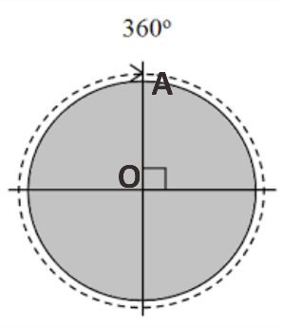
Jika titik A diputar dengan pusat O sebesar 360˚, maka akan kembali ke titik A lagi.
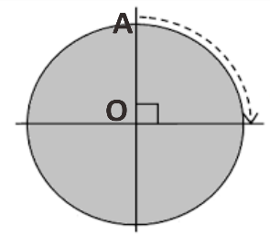
- Sudut ¼ Putaran
B

Perputaran dari A ke B dengan pusat putaran titik O adalah perputaran sebesar 90˚.
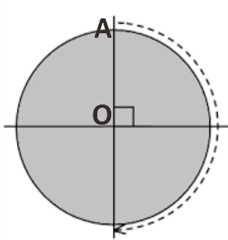
- Sudut ½ Putaran
B

Perputaran dari A ke B dengan pusat putaran titik O adalah perputaran sebesar 180˚.
- Pendekatan dan Metode
Pendekatan : Scientific
Model Pembelajaran : Quantum Teaching
Teknik : Example Non Example
Metode : Ceramah, Tanya Jawab, Diskusi, dan Penugasan
Lampiran 2
PENILAIAN
- Penilaian Proses
Penilaian dilakukan selama kegiatan pembelajaran berlangsung yang meliputi aktivitas belajar siswa sesuai dengan indikator pada lembar observasi.

- Penilaian Tertulis
- Prosedur tes : Post test
- Jenis tes : Tes tertulis
- Bentuk tes : Pilihan ganda dan uraian
- Alat penilaian : Soal evalusi (terlampir)

- Kriteria Ketuntasan Minimal (KKM)
Siswa dikatakan berhas il mengikuti pelajaran jika siswa memperoleh nilai ≥ 70.

LEMBAR OBSERVASI AKTIVITAS GURU DALAM PELAKSANAAN PEMBELAJARAN DENGAN PENERAPAN QUANTUM TEACHING MATERI PENGUKURAN SUDUT

Nama Sekolah : SDN 2 Bojongsari
Hari/tanggal :
Kelas : IV B
Siklus ke :
Pertemuan ke :

Petunjuk Pengisian:
Berilah skor pada setiap indikator yang diamati dengan tanda ceklis (√) pada kolom “Ya” atau “Tidak” sesuai dengan yang anda amati selama proses pembelajaran. Kriteria nilai sebagai berikut:
0 = untuk jawaban “Tidak” jika kegaiatan tidak dilaksanakan.
1 = untuk jawaban “Ya” jika kegiatan dilaksanakan.

No. | Kegiatan | Jawaban |  | Catatan
No. | Kegiatan | Ya | Tidak | Catatan
1. | Guru menumbuhkan motivasi dan minat belajar siswa dengan apersepsi, mengajukan pertanyaan dan menyampaikan tujuan pembelajaran. (Tumbuhkan)
2. | Guru menggali awal pengetahuannya dengan tanya jawab mengenai materi, siswa diminta untuk membaca buku materi dan guru menjelaskan materi secara garis besar. (Alami)
3. | Guru membimbing siswa dengan membaca sumber selain buku teks, mengumpulkan data/informasi melalui diskusi kelompok dan memberikan identitas/menuliskan hal penting mengenai materi. (Namai)
4. | Guru membimbing siswa untuk saling bertukar infomasi, berdiskusi, menyampaikan hasil diskusi dan mengemukakan pendapat. (Demonstrasikan)
5. | Guru membimbing siswa untuk mengolah informasi yang sudah terkumpul, bertanya jawab mengenai materi yang sudah disampaikan dan membimbing siswa untuk menjelaskan materi yang belum dipahami. (Ulangi)
6. | Guru memberi penghargaan atas partisipasinya dalam pembelajaran dan menyanyikan lagu penyemangat. (Rayakan)
Jumlah
Rata-rata
Kriteria

Kriteria Penilaian Aktivitas Guru
Rata-rata | Kriteria
1<≤ 1,33 | Keterampilan guru kurang
1,33 < ≤ 2,33 | Keterampilan guru cukup
2,33 <≤ 3,33 | Keterampilan guru baik
3,33 <≤ 4,00 | Keterampilan guru sangat baik
Bojongsari,…………….2019
Observer

Taufik Nurhidayat
NIM. 1501100231

LEMBAR OBSERVASI AKTIVITAS SISWA DALAM PELAKSANAAN PEMBELAJARAN DENGAN PENERAPAN QUANTUM TEACHING MATERI PENGUKURAN SUDUT

Nama Sekolah : SDN 2 Bojongsari
Hari/tanggal :
Kelas : IV B
Siklus ke :
Pertemuan ke :

Petunjuk Pengisian:
Berilah skor pada setiap indikator yang diamati dengan tanda ceklis (√) pada kolom “Ya” atau “Tidak” sesuai dengan yang anda amati selama proses pembelajaran. Kriteria nilai sebagai berikut:
0 = untuk jawaban “Tidak” jika pembelajaran tidak dilaksanakan.
1 = untuk jawaban “Ya” jika pembelajaran dilaksanakan.

No. | Kegiatan | Jawaban |  | Catatan
No. | Kegiatan | Ya | Tidak | Catatan
1. | Motivasi dan minat belajar siswa menjadi tumbuh dengan apersepsi, mengajukan pertanyaan dan penyampaian tujuan pembelajaran dari guru. (Tumbuhkan)
2. | Siswa digali awal pengetahuannya dengan tanya jawab mengenai materi, membaca buku materi dan penjelasan materi secara garis besar dari guru. (Alami)
3. | Siswa membaca sumber selain buku teks, mengumpulkan data/informasi melalui diskusi kelompok dan memberikan identitas/menuliskan hal penting mengenai materi. (Namai)
4. | Siswa saling bertukar infomasi, berdiskusi, menyampaikan hasil diskusi dan mengemukakan pendapat. (Demonstrasikan)
5. | Siswa mengolah informasi yang sudah terkumpul, bertanya jawab mengenai materi yang sudah disampaikan dan bertanya mengenai materi yang belum dipahami. (Ulangi)
6. | Siswa diberi penghargaan atas partisipasi dalam pembelajaran dan menyanyikan lagu penyemangat bersama-sama. (Rayakan)
Jumlah
Rata-rata
Kriteria

Kriteria Penilaian Aktivitas Siswa
Rata-rata | Kriteria
1<≤ 1,33 | Keterampilan siswa kurang
1,33 < ≤ 2,33 | Keterampilan siswa cukup
2,33 <≤ 3,33 | Keterampilan siswa baik
3,33 <≤ 4,00 | Keterampilan siswa sangat baik

Bojongsari,……………….2019
Observer

Juli Sumiko
NIM. 1501100197

LEMBAR SKALA SIKAP ILMIAH SISWA
SIKLUS II PERTEMUAN II

- Identitas Responden
- Nama :
- No. Absen :
- Kelas :

- Petunjuk Pengisisan
- Bacalah setiap daftar pernyataan dengan teliti.
- Berilah tanda ceklis (√) pada salah satu kolom yang disediakan untuk pilihan jawaban yang menurut anda paling tepat dan sesuai dengan kondisi yang anda alami.
- Berilah jawaban yang jujur dan sesuai dengan yang anda lakukan sehari-hari di sekolah, jawaban yang anda berikan tidak berpengaruh terhadap nilai anda.
Keterangan:
SS : Sangat Setuju
S : Setuju
TS : Tidak Setuju
STS : Sangat Tidak Setuju

No. | Pernyataan | Pilihan Jawaban
No. | Pernyataan | SS | S | TS | STS
 | Ketika mengerjakan soal latihan matematika yang diberikan oleh guru, saya yakin dengan jawaban saya sendiri.
 | Ketika mengerjakan soal atau tugas Matematika yang diberikan oleh saya merasa bosan.
 | Ketika mengerjakan soal ulangan matematika, saya menyontek pekerjaan teman.
 | Saya berani mewakili kelompok menjawab pertanyaan dari guru.
 | Bersedia menerima pendapat / usulan dari teman satu kelompok atau lain kelompok saat diskusi.
 | Saya malas berdiskusi untuk mencari kesepakatan atas perbedaan pendapat dalam kelompok.
 | Saya memperhatikan dengan sungguh-sungguh saat teman maupun guru mengemukakan pendapatnya.
 | Saya suka memotong / berbicara sendiri saat teman berbicara dalam diskusi.
 | Saya senang bertanya kepada guru apabila ada materi yang belum saya pahami.
 | Saat guru bertanya seputar materi yang telah disampaikan saya lebih memilih diam.
 | Saya bersikap acuh atau tidak memperhatikan saat guru menjelaskan pembelajaran matematika.
 | Saya mencari tahu kejadian atau peristiwa di lingkungan sekitar dengan bertanya.

LEMBAR KERJA SISWA
SIKLUS I PERTEMUAN I

Kelompok : ……………………….
Nama Anggota Kelompok:
- ……………………….....
- ………………………….
- ………………………….
- ………………………….
- ………………………….

PETUNJUK!
- Tulislah nama kelompok dan nama anggota kelompok.
- Perhatikan berbagai benda yang ada di ruang kelasmu atau pergilah ke luar kelas. amatilah berbagai benda yang ada di lingkungan sekolahmu.
- Bertanyalah kepada guru atau teman kelompok untuk menambah pengetahuan tentang macam-macam sudut yang ada di sekitarmu.
- Carilah 10 benda yang memiliki sudut, kemudian tuliskan hasil pengamatanmu di lembar jawaban.
- Setelah mengamati benda yang diperoleh, tentukan cara menentukan sudut? Dan tuliskan pada lembar jawaban.
- Diskusikan dengan kelompokmu mengenai pertanyaan yang disajikan.

MELAKUKAN PENGAMATAN BENDA DI SEKITAR SEKOLAH

Jawablah pertanyaan di bawah ini!
- Carilah benda yang memiliki sudut
No. | Nama Benda | Banyak Sudut
1.
2.
3.
4.
5.
6.
7.
8.
9.
10.

- Bagaimana cara menentukan sudut?
Jawab:
……………………………………………………………………………….…………………………………………………………………………………….

LEMBAR KERJA SISWA
SIKLUS I PERTEMUAN II

Kelompok : ……………………….
Nama Anggota Kelompok:
- ……………………….....
- ………………………….
- ………………………….
- ………………………….
- ………………………….

PETUNJUK!
- Tulislah nama kelompok dan nama anggota kelompok.
- Amatilah gambar rumah di bawah ini.
- Tentukan letak sudut dan banyak sudut.
- Buatlah 5 perbandingan sudut yang besar dengan sudut yang kecil.
- Diskusikan dengan kelompokmu mengenai pertanyaan yang disajikan.

MELAKUKAN PENGAMATAN GAMBAR
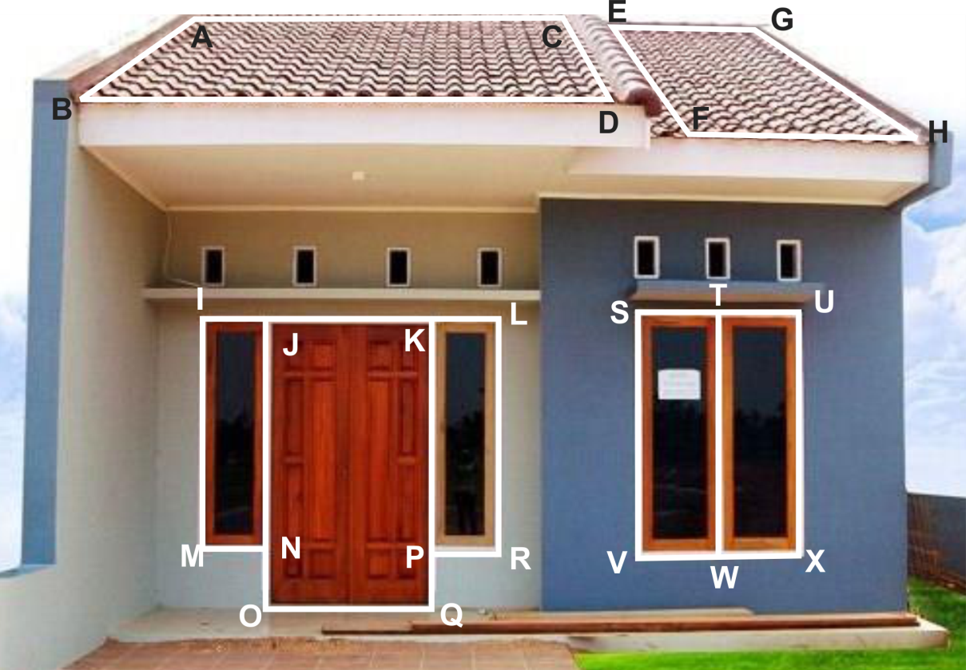
- Tuliskan 15 sudut yang terbentuk pada gambar rumah di atas!
1. $∠$ BAC | 6. | 11.
2. | 7. | 12.
3. | 8. | 13.
4. | 9. | 14.
5. | 10. | 15.

- Buatlah 10 perbandingan dari sudut yang besar dengan sudut yang kecil!
1. $∠$ BAC > $∠$ BDC | 6.
2. | 7.
3. | 8.
4. | 9.
5. | 10.

LEMBAR KERJA SISWA
SIKLUS II PERTEMUAN I

Kelompok : ……………………….
Nama Anggota Kelompok:
- ……………………….....
- ………………………….
- ………………………….
- ………………………….
- ………………………….

PETUNJUK!
- Tulislah nama kelompok dan nama anggota kelompok.
- Siapkan busur derajat untuk mengukur besar sudut pada gambar.
- Tentukan besar sudut yang terdapat dalam gambar.
- Tulis jawaban pada lembar jawab.
- Diskusikan dengan kelompokmu mengenai pertanyaan yang disajikan.

MENENTUKAN BESAR SUDUT PADA GAMBAR

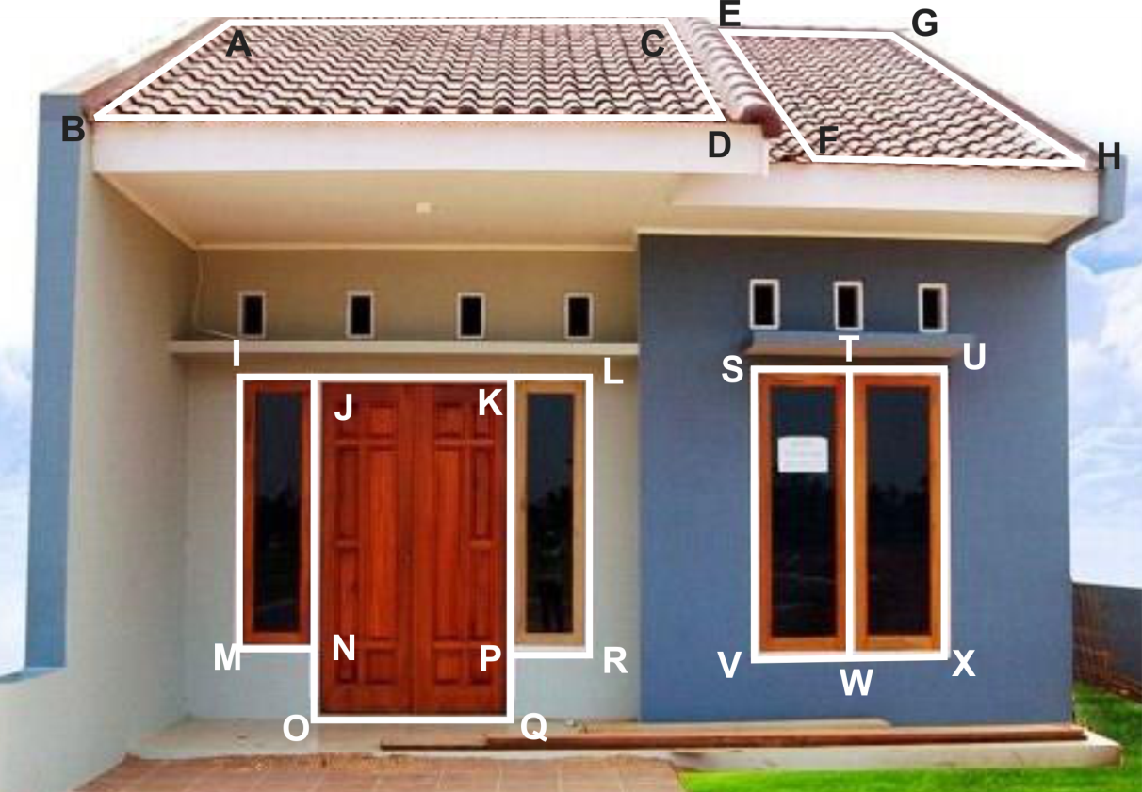
Tentukan sudut di bawah ini dengan melihat sudut-sudut yang terbentuk dalam gambar di atas.
1. $∠$ MIJ = …. | 6. $∠$ GHF = ….
2. $∠$ BAC = …. | 7. $∠$ EGH = ….
3. $∠$ EFH = …. | 8. $∠$ TUX = ….
4. $∠$ ACD = …. | 9. $∠$ PRL = ….
5. $∠$ ABD = …. | 10. $∠$ VSU = ….

LEMBAR KERJA SISWA
SIKLUS II PERTEMUAN II

Kelompok : ……………………….
Nama Anggota Kelompok:
- ……………………….....
- ………………………….
- ………………………….
- ………………………….
- ………………………….

PETUNJUK!
- Tulislah nama kelompok dan nama anggota kelompok.
- Siapkan pensil, busur derajat, dan penggaris.
- Gambarlah sudut putar dan tentukan besar sudutnya sesuai dengan pertanyaan yang ada disoal.
- Diskusikan dengan kelompokmu mengenai pertanyaan yang disajikan.
- Presentasikan hasil pekerjaan kelompokmu di depan kelas.

MENGGAMBAR SUDUT PUTAR

- Gambarlah sudut ¼ putaran dan tentukanlah besar sudutmya!

- Gambarlah sudut ½ putaran dan tentukanlah besar sudutnya!

- Gambarlah sudut ¾ putaran dan tentukanlah besar sudutnya!

- Gambarlah sudut 1 putaran dan tentukanlah besar sudutnya!

KISI-KISI SOAL EVALUASI
SIKLUS I PERTEMUAN I

Kompetensi Dasar | Indikator Pencapaian Kompetensi | Indikator Soal | Ranah Kognitif | Bentuk Soal | Tingkat Kesukaran | No Soal | Item Soal
3.12 Menjelaskan dan menentukan ukuran sudut pada bangun datar dalam satuan baku dengan menggunakan busur derajat. | 3.12.2 Memahami pengertian sudut | Mengetahui pengertian sudut. | C1 | Uraian | Mudah | 1 | Apakah yang kamu ketahui tentang sudut?
 | 3.12.2 Memahami pengertian sudut | Mengetahui kaitan sudut dengan bangun datar | C1 | Uraian | Sedang | 2 | Apakah bangun datar memiliki sudut? Jelaskan?
 | 3.12.2 Memahami pengertian sudut | Menyebutkan benda yang memiliki sudut | C1 | Uraian | Sedang | 3 | Sebutkan 4 benda yang memiliki sudut?
 | 3.12.3 Mengidentifikasi cara membandingkan besar sudut. | Mengidentifikasi benda yang memiliki sudut | C1 | Uraian | Sukar | 4 | Bagaimana cara mengetahui sebuah benda memiliki sudut atau tidak?
 | 3.12.3 Mengidentifikasi cara membandingkan besar sudut. | Mengidentifikasi gambar yang memuat sudut. | C1 | Uraian | Sukar | 5 | A  F  D  E  C  B  O  Gambar di atas memuat beberapa sudut yaitu:
  1. $∠$ AOB | 4. $∠$….
  2. $∠$…. | 5. $∠$….
  3.$∠$…. | 6. $∠$….

KISI-KISI SOAL EVALUASI
SIKLUS I PERTEMUAN II

Kompetensi Dasar | Indikator Pencapaian Kompetensi | Indikator Soal | Ranah Kognitif | Bentuk Soal | Tingkat Kesukaran | No Soal | Item Soal
3.12 Menjelaskan dan menentukan ukuran sudut pada bangun datar dalam satuan baku dengan menggunakan busur derajat | 3.12.1 Menganalisis dan menentukan ukuran sudut pada bangun datar dalam satuan baku dengan menggunakan busur derajat. | Membandingkan besar sudut campuran | C1 | Uraian | Mudah | 1 | 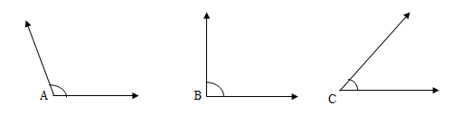  Dengan melihat gambar di atas, jawablah pertanyaan-pertayaan di bawah ini:  - Mana yang lebih besar antara $∠$ A dan $∠$ B?  - Mana yang lebih besar antara $∠$ A dan $∠$ C?  - Mana yang lebih besar antara $∠$ B dan $∠$ C?
 | 3.12.3 Mengidentifikasi cara membandingkan besar sudut. | Mengurutkan besar sudut | C3 | Uraian | Sedang | 2 | Setelah dijawab soal nomor 1, urutkan besar sudut dari sudut yang paling kecil ke sudut yang paling besar!
4.12 Mengukur sudut pada bangun data dalam satuan baku dengan busur derajat | 4.12.1 Menggunakan pengukuran sudut dengan busur derajat untuk menyelesaikan masalah. | Melengkapi perbandingan besar sudut  Membandingkan besar sudut dari yang terkecil | C2 | Uraian | Sulit | 5 | 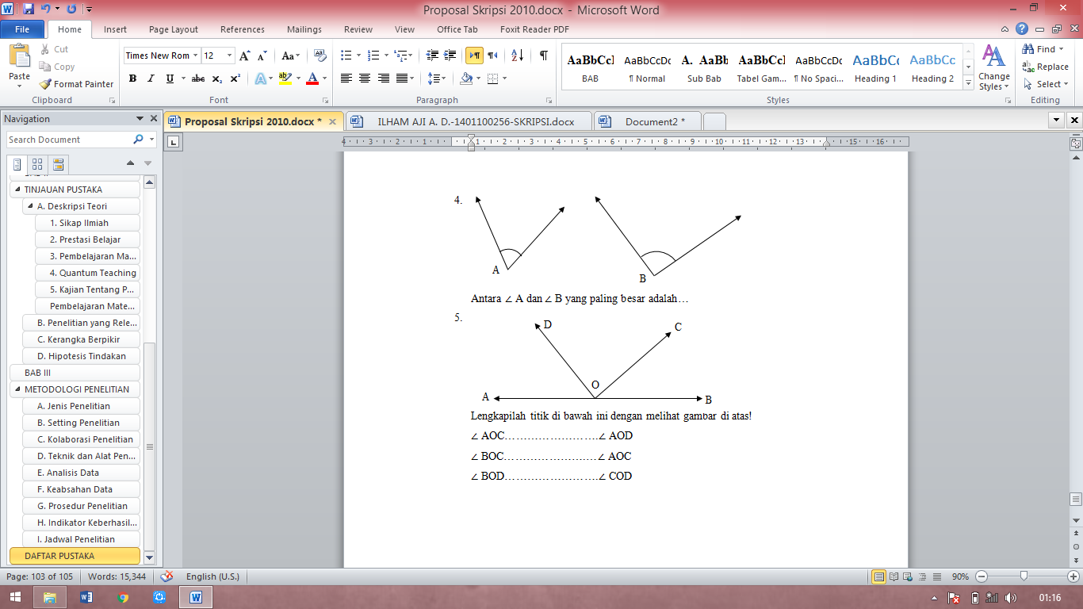  Lengkapilah titik di bawah ini dengan melihat gambar di atas!  $∠$ AOC…………………$∠$ AOD  $∠$ BOC………………….$∠$ AOC  $∠$ BOD………………….$∠$ COD
 | 4.12.2 Menyajikan penyelesaian masalah yang berkaitan dengan pengukuran sudut dengan busur derajat. | Membandingkan besar sudut dari yang terbesar | C2 | Uraian | Mudah | 4 | Antara $∠$ A dan $∠$ B yang paling besar adalah…
 |  |  | C2 | Uraian | Sedang | 3 | 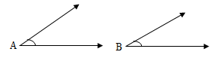  Antara $∠$ A dan $∠$ B yang paling kecil adalah….

KISI-KISI SOAL EVALUASI
SIKLUS II PERTEMUAN I

Kompetensi Dasar | Indikator Pencapaian Kompetensi | Indikator Soal | Ranah Kognitif | Bentuk Soal | Tingkat Kesukaran | No Soal | Item Soal
3.12 Menjelaskan dan menentukan ukuran sudut pada bangun datar dalam satuan baku dengan menggunakan busur derajat | 3.12.1 Menganalisis dan menetukan ukuran sudut pada bangun datar dalam satuan baku dengan menggunakan busur derajat. | Menentukan ukuran sudut pada bangun datar | C3 | Uraian | Sedang | 3 | Tentukan besar sudut bangundatar di bawah ini!  A  B  C  D  - Besar $∠$DAB=….  - Besar $∠$DCB=….
 | 3.12.4 Menganalisis cara mengukur sudut dengan busur derajat. | Menentukan besar sudut menggunakan busur derajat | C3 | Uraian | Sedang | 4 | Tentukan besar sudut bangun datar di bawah ini!  B  C  A  - Besar $∠$CAB=….  - Besar $∠$ABC=….
4.12 Mengukur sudut pada bangun data dalam satuan baku dengan busur derajat | 4.12.1 Menggunakan pengukuran sudut dengan busur derajat untuk menyelesaikan masalah. | Menyelesaikan masalah menggunakan busur derajat | C3 | Uraian | Mudah | 1 | Tentukanlah besar $∠$AOB….  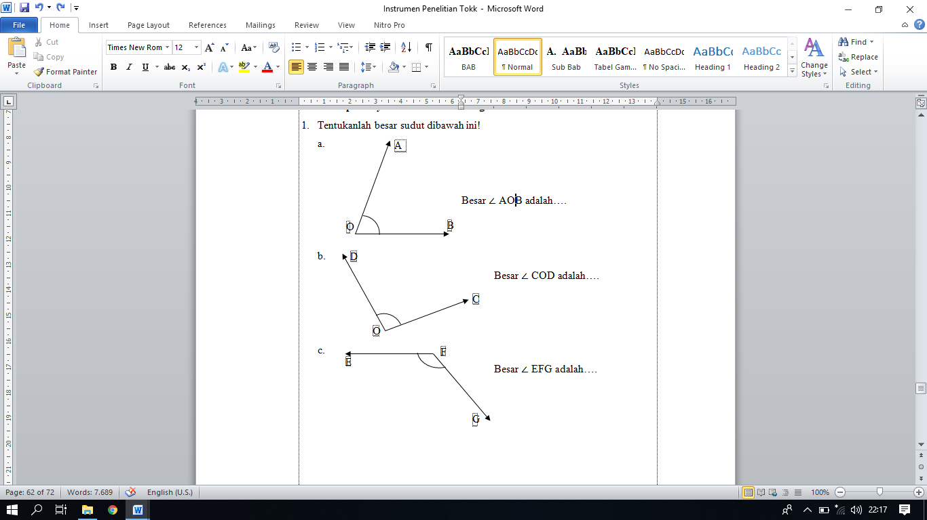
 | 4.12.2 Menyajikan penyelesaian masalah yang berkaitan dengan pengukuran sudut dengan busur derajat. | Menyelasikan masalah menggunakan busur derajat | C3 | Uraian | Mudah | 2 | Tentukan besar $∠$DOC….
 |  | Menggambar besar sudut | C1 | Uraian | Sulit | 5 | Gambarlah sudut dengan besar 85˚!

KISI-KISI SOAL EVALUASI
SIKLUS II PERTEMUAN II

Kompetensi Dasar | Indikator Pencapaian Kompetensi | Indikator Soal | Ranah Kognitif | Bentuk Soal | Tingkat Kesukaran | No Soal | Item Soal
3.12 Menjelaskan dan menentukan ukuran sudut pada bangun datar dalam satuan baku dengan menggunakan busur derajat | 3.12.4 Menganalisis cara mengukur sudut dengan busur derajat | Mengukur besar sudut menggunakan busur derajat | C3 | Uraian | Sedang | 4 | Tentukan besar sudut putar di bawah ini!
 | 3.12.5 Menganalisis menentukan besar sudut putar | Mengukur besar sudut pada sudut putar | C3 | Uraian |  | 5 | Tentukan besar sudut putar di bawah ini!
 | 3.12.5 Menganalisis menentukan besar sudut putar | Menyebutkan sudut putar | C1 | Uraian | Mudah | 1 | Sebutkan macam-macam sudut putar dan besar sudutnya?
4.12 Mengukur sudut pada bangun datar dalam satuan baku dengan busur derajat | 4.12.1 Menggunakan pengukuran sudut dengan busur derajat untuk menyelesaikan masalah | Menggambar sudut putar | C1 | Uraian | Sulit | 2 | Gambarlah sudut ¼ putaran!
 | 4.12.2 Menyajikan Masalah yang berkaitan dengan pengukuran sudut dengan busur derajat | Menggambar besar sudut putar | C1 | Uraian | Sulit | 3 | Gambarlah sudut ¾ putaran!

SOAL EVALUASI
SIKLUS I PERTEMUAN I

Satuan Pendidikan : SD Negeri 2 Bojongsari
Mata Pelajaran : Matematika
Nama :…………………………
No. Absen :…………………………
Kelas :………………………....

Jawablah pertanyaan di bawah ini dengan benar!
- Apakah yang kamu ketahui tentang sudut?
Jawab:………………………………………………………………………..………………………………………………………………………………….....
- Apakah bangun datar memiliki sudut? Jelaskan?
Jawab:………………………………………………………………………..…………………………………………………………………………………….
- Sebutkan 4 benda yang memiliki sudut?
Jawab:………………………………………………………………………..…………………………………………………………………………………….
- Bagaimana cara mengetahui sebuah benda memiliki sudut atau tidak?
Jawab:………………………………………………………………………..…………………………………………………………………………………….

F
D
E
C
B
A
O

- Gambar di atas memuat beberapa sudut yaitu:
1. $∠$ AOB | 4. $∠$….
2. $∠$…. | 5. $∠$….
3.$∠$…. | 6. $∠$….

SOAL EVALUASI
SIKLUS I PERTEMUAN II

Satuan Pendidikan : SD Negeri 2 Bojongsari
Mata Pelajaran : Matematika
Nama :…………………………
No. Absen :…………………………
Kelas :………………………....

Jawablah pertanyaan di bawah ini dengan benar!
A | B | C
- Dengan melihat gambar di atas, jawablah pertanyaan-pertayaan di bawah ini:
- Mana yang lebih besar antara $∠$ A dan $∠$ B?
- Mana yang lebih besar antara $∠$ A dan $∠$ C?
- Mana yang lebih besar antara $∠$ B dan $∠$ C?
Jawab:………………………………………………………………………..…………………………………………………………………………………….
- Setelah dijawab soal nomor 1, urutkan besar sudut dari sudut yang paling kecil ke sudut yang paling besar!
Jawab:………………………………………………………………………..…………………………………………………………………………………….

B
A

Antara $∠$ A dan $∠$ B yang paling kecil adalah….

B
A

Antara $∠$ A dan $∠$ B yang paling besar adalah…
D
O
B
A
C

Lengkapilah titik di bawah ini dengan melihat gambar di atas!
$∠$ AOC…………………….$∠$ AOD
$∠$ BOC………………….…$∠$ AOC
$∠$ BOD…………………….$∠$ COD

SOAL EVALUASI
SIKLUS II PERTEMUAN I

Satuan Pendidikan : SD Negeri 2 Bojongsari
Mata Pelajaran : Matematika
Nama :…………………………
No. Absen :…………………………
Kelas :………………………....

Jawablah pertanyaan di bawah ini dengan benar!
- Tentukan besar $∠$AOB=….
- Tentukan besar $∠$DOC=….
- Tentukan besar sudut bangun datar di bawah ini!
A
B
C
D
- Besar $∠$DAB=….
- Besar $∠$DCB=….
- Tentukan besar sudut bangun datar di bawah ini!
B
C
A
- Besar $∠$CAB=….
- Besar $∠$ABC=….
- Gambarlah sudut dengan besar sudut 85˚!

SOAL EVALUASI
SIKLUS II PERTEMUAN II

Satuan Pendidikan : SD Negeri 2 Bojongsari
Mata Pelajaran : Matematika
Nama :…………………………
No. Absen :…………………………
Kelas :………………………....

Jawablah pertanyaan di bawah ini dengan benar!
- Sebutkan macam-macam sudut putar dan besar sudutnya?
Jawab : ………………………………………………………………………… …………………………………………………………………………………………………………………………………………………………………….
- Gambarlah sudut ¼ putaran!

- Gambarlah sudut ¾ putaran!

- Tentukan besar sudut putar di bawah ini!
Besar $∠$AOB=….
- Tentukan besar sudut putar di bawah ini!
Besar $∠$AO=….

KUNCI JAWABAN SOAL EVALUASI
SIKLUS I PERTEMUAN I

- Sudut merupakan perpotongan dari dua buah garis.
- Iya, karena sebagian besar bangun datar memiliki titik sudut dan sudut.
- Benda yang memiliki sudut yaitu buku, meja, kursi, pintu, jendela, dan lain-lain
- Dengan cara melihat garis sebuah benda berpotongan pada satu titik.
- Gambar di atas memuat beberapa sudut:
1. $∠$ AOB | 4. $∠$ DOE
2. $∠$ BOC | 5. $∠$ EOF
3.$∠$ COD | 6. $∠$ FOA

KUNCI JAWABAN SOAL EVALUASI
SIKLUS I PERTEMUAN II

- a. $∠$ A lebih besar daripada $∠$ B
b. $∠$ A lebih besar daripada $∠$ C
c. $∠$ B lebih besar daripada $∠$ C
- $∠$ C, $∠$ B, $∠$ A
- $∠$ B
- $∠$ B
- $∠$ AOC lebih besar daripada $∠$ AOD
$∠$ BOC lebih kecil daripada $∠$ AOC
$∠$ BOD lebih besar daripada $∠$ COD

KUNCI JAWABAN SOAL EVALUASI
SIKLUS II PERTEMUAN I

- 70˚
- 100˚
- Besar sudut:
- $∠$DAB = 105˚
- $∠$DCB = 80˚
- Besar sudut:
- $∠$CAB = 60˚
- $∠$ABC = 70˚
A
B
O

KUNCI JAWABAN SOAL EVALUASI
SIKLUS II PERTEMUAN II

- Macam-macam sudut putar dan besar sudutnya:
- Sudut 1 putaran = 360˚
- Sudut ¼ putaran = 90˚
- Sudut ½ putaran = 180˚
- Sudut ¾ putaran = 270˚
- Sudut ¼ putaran
- Sudut ¾ putaran
- Besar sudut ¼ putaran = 90˚
- Besar sudut 1 putaran = 360˚

RUBRIK PENSKORAN SOAL EVALUASI
SIKLUS I PERTEMUAN I

No Soal | Skor | Kriteria
1 | 0 | Tidak dijawab
1 | 1 | Jawaban salah
1 | 10 | Menjawab mengenai pengertian sudut kurang tepat dan benar
1 | 20 | Menjawab mengenai pengertian sudut dengan tepat dan benar
2 | 0 | Tidak dijawab
2 | 1 | Jawaban salah
2 | 10 | Menjawab dengan penjelasan yang kurang tepat dan benar
2 | 20 | Menjawab dengan penjelasan yang tepat dan benar
3 | 0 | Tidak dijawab
3 | 1 | Jawaban salah
3 | 5 | Menyebutkan 1 benda yang memiliki sudut dengan tepat dan benar
3 | 10 | Menyebutkan 2 benda yang memiliki sudut dengan tepat dan benar
3 | 15 | Menyebutkan 3 benda yang memiliki sudut dengan tepat dan benar
3 | 20 | Menyebutkan 4 benda yang memiliki sudut dengan tepat dan benar
4 | 0 | Tidak dijawab
4 | 1 | Jawaban salah
4 | 10 | Menjawab dengan penjelasan yang kurang tepat dan benar
4 | 20 | Menjawab dengan penjelasan yang tepat dan benar
5 | 0 | Tidak dijawab
5 | 1 | Jawaban salah
5 | 4 | Menjawab 1 gambar sudut dengan tepat dan benar
5 | 8 | Menjawab 2 gambar sudut dengan tepat dan benar
5 | 12 | Menjawab 3 gambar sudut dengan tepat dan benar
5 | 16 | Menjawab 4 gambar sudut dengan tepat dan benar
5 | 20 | Menjawab 5 gambar sudut dengan tepat dan benar

RUBRIK PENSKORAN SOAL EVALUASI
SIKLUS I PERTEMUAN II

No Soal | Skor | Kriteria
1 | 0 | Tidak dijawab
1 | 1 | Jawaban salah
1 | 10 | Menjawab 1 poin perbandingan besar sudut dengan tepat dan benar
1 | 15 | Menjawab 2 poin perbandingan besar sudut dengan tepat dan benar
1 | 20 | Menjawab 3 poin perbandingan besar sudut dengan tepat dan benar
2 | 0 | Tidak dijawab
2 | 1 | Jawaban salah
2 | 10 | Menjawab 2 urutan besar sudut dengan tepat dan benar
2 | 20 | Menjawab 3 urutan besar sudut dengan tepat dan benar
3 | 0 | Tidak dijawab
3 | 1 | Jawaban salah
3 | 20 | Menjawab perbandingan besar sudut yang terkecil dengan tepat dan benar
4 | 0 | Tidak dijawab
4 | 1 | Jawaban salah
4 | 10 | Menjawab perbandingan besar sudut yang terbesar dengan kurang tepat dan benar
4 | 20 | Menjawab perbandingan besar sudut yang terbesar dengan tepat dan benar
5 | 0 | Tidak dijawab
5 | 1 | Jawaban salah
5 | 10 | Menjawab 1 poin perbandingan besar sudut campuran dengan tepat dan benar
5 | 15 | Menjawab 2 poin perbandingan besar sudut campuran dengan tepat dan benar
5 | 20 | Menjawab 3 poin perbandingan besar sudut campuran dengan tepat dan benar

RUBRIK PENSKORAN SOAL EVALUASI
SIKLUS II PERTEMUAN I

No Soal | Skor | Kriteria
1 | 0 | Tidak dijawab
1 | 1 | Jawaban salah
1 | 10 | Menjawab besar $∠$AOB dengan kurang tepat dan benar
1 | 20 | Menjawab besar $∠$AOB dengan tepat dan benar
2 | 0 | Tidak dijawab
2 | 1 | Jawaban salah
2 | 10 | Menjawab besar $∠$DOC dengan kurang tepat dan benar
2 | 20 | Menjawab besar $∠$DOC dengan tepat dan benar
3 | 0 | Tidak dijawab
3 | 1 | Jawaban salah
3 | 10 | Menjawab 1 besar sudut bangun datar dengan tepat dan benar
3 | 20 | Menjawab 2 besar sudut bangun datar dengan tepat dan benar
4 | 0 | Tidak dijawab
4 | 1 | Jawaban salah
4 | 10 | Menjawab 1 besar sudut bangun datar dengan tepat dan benar
4 | 20 | Menjawab 2 besar sudut bangun datar dengan tepat dan benar
5 | 0 | Tidak dijawab
5 | 1 | Jawaban salah
5 | 10 | Menggambar sudut 85˚ dengan kurang tepat dan benar
5 | 20 | Menggambar sudut 85˚ dengan tepat dan benar

RUBRIK PENSKORAN SOAL EVALUASI
SIKLUS II PERTEMUAN II

No Soal | Skor | Kriteria
1 | 0 | Tidak dijawab
1 | 1 | Jawaban salah
1 | 10 | Menjawab macam-macam sudut putar dan besar sudutnya dengan kurang tepat dan benar
1 | 20 | Menjawab macam-macam sudut putar dan besar sudutnya dengan tepat dan benar
2 | 0 | Tidak dijawab
2 | 1 | Jawaban salah
2 | 10 | Menggambar sudut ¼ putaran dengan kurang tepat dan benar
2 | 20 | Menggambar sudut ¼ putaran dengan tepat dan benar
3 | 0 | Tidak dijawab
3 | 1 | Jawaban salah
3 | 10 | Menggambar sudut ¾ putaran dengan kurang tepat dan benar
3 | 20 | Menggambar sudut ¾ putaran dengan tepat dan benar
4 | 0 | Tidak dijawab
4 | 1 | Jawaban salah
4 | 10 | Menjawab besar sudut putar 90˚ dengan kurang tepat dan benar
4 | 20 | Menjawab besar sudut putar 90˚ dengan tepat dan benar
5 | 0 | Tidak dijawab
5 | 1 | Jawaban salah
5 | 10 | Menjawab besar sudut putar 360˚ dengan kurang tepat dan benar
5 | 20 | Menjawab besar sudut putar 360˚ dengan tepat dan benar

